开关信号实验报告

目录

1 实验项目一 3

1.1 项目名称 3

1.2 实验目的 3

1.3 实验资源 3

2 实验任务 4

2.1 实验任务A 4

2.2 实验任务B 6

2.3 实验任务C 12

3 总结 14

3.1 实验中出现的问题 14

3.2 心得体会 14

# 实验项目一

## 项目名称

开关电路和按键信号抖动

## 实验目的

1) 认识开关电路，掌握按键状态判别、开关电路中逻辑电平测量、逻辑值和逻辑函数电路。

2) 掌握按键信号抖动简单处理方法。

3) 实现按键计数电路

## 实验资源

HBE硬件基础电路实验箱、示波器、万用表

按键开关（4端子）、带自锁按钮开关（6端子，单刀双掷）、74LS160芯片

# **实验任务**

## **实验任务A**

**任务名称：认识开关电路，掌握按键状态判别、开关电路中逻辑电平测量、逻辑值和逻辑函数电路。**

**搭建电路如图所示：按键开关电路A和按键开关电路B，并使用万用表检测按键开关状态时测量点的电压值并进行记录。**

**高电平有效：当按钮按下时，测量电压为高。**

**低电平有效：当按钮按下时，测量电压为低。主要用于控制信号，抗干扰能力强。**

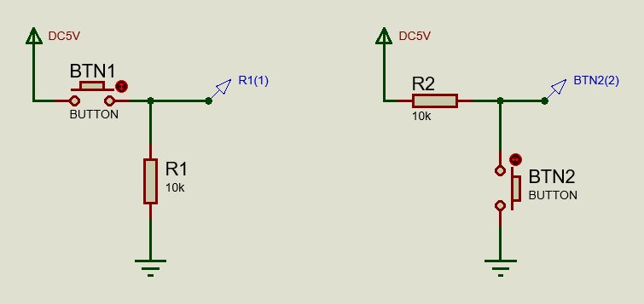

【按键开关电路A】按键开和关时测量点电压分别为：

按键摁下时： 按键松开时：

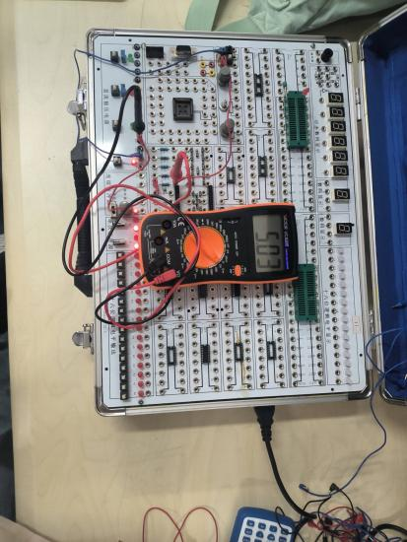 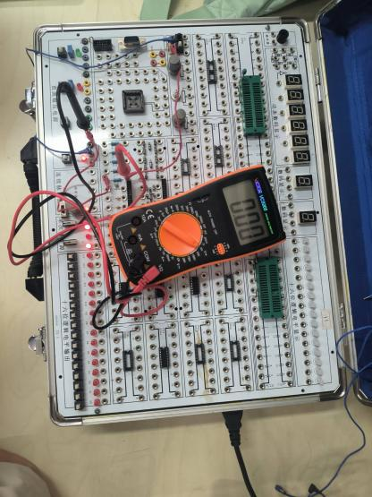

可以看到当按钮按下时，测量电压为高，所以此开关电路为**高电平有效**

【按键开关电路B】

按键开和关时测量点电压分别为：

按键摁下时： 按键松开时：

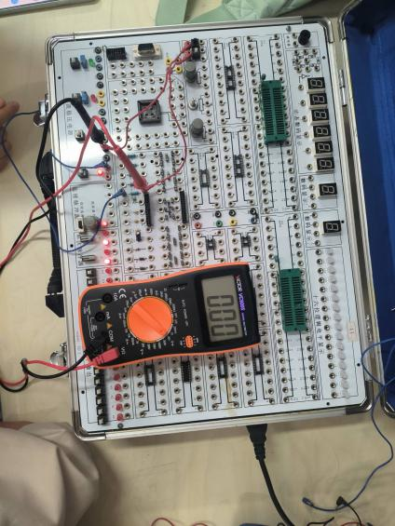 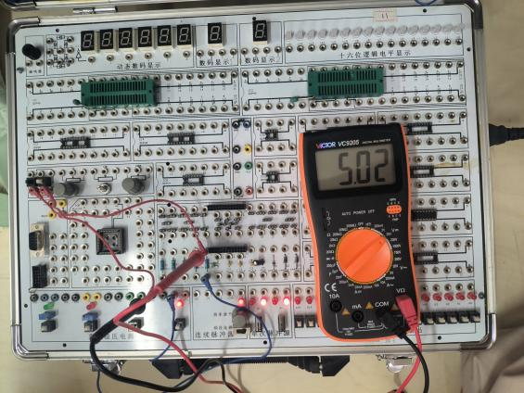

可以看到当按钮按下时，测量电压为低，所以此开关电路为**低电平有效**

**选用按钮型电平开关实现带LED灯显示开关电路。请说明灯状态所指示的开关状态，通过测点电压值简述理由（直流电压源输入5V）。**

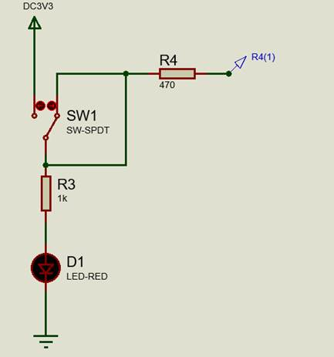

LED灯灭：开关为松开状态，此时电压约为0V，为低电平

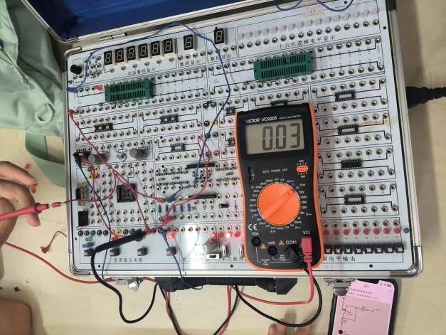

LED灯亮：开关为按下状态，此时电压约为5V，为高电平

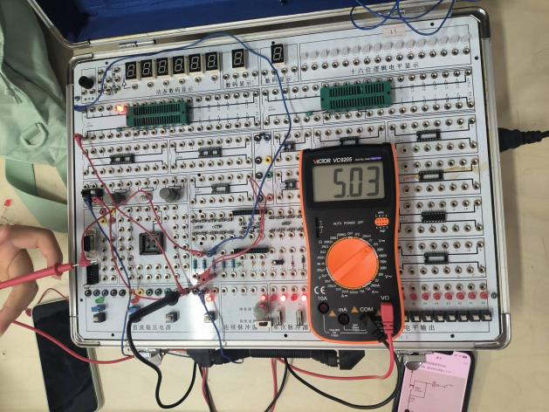

## **实验任务B**

**任务名称：掌握按键信号抖动简单处理方法**

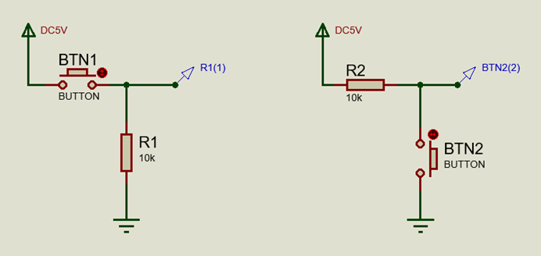

**【*】左图，示波器设定为单通道捕获，正常模式，下降沿触发。20次按键按下动作记录信号下降沿抖动现象出现次数。**

**抖动次数：20**

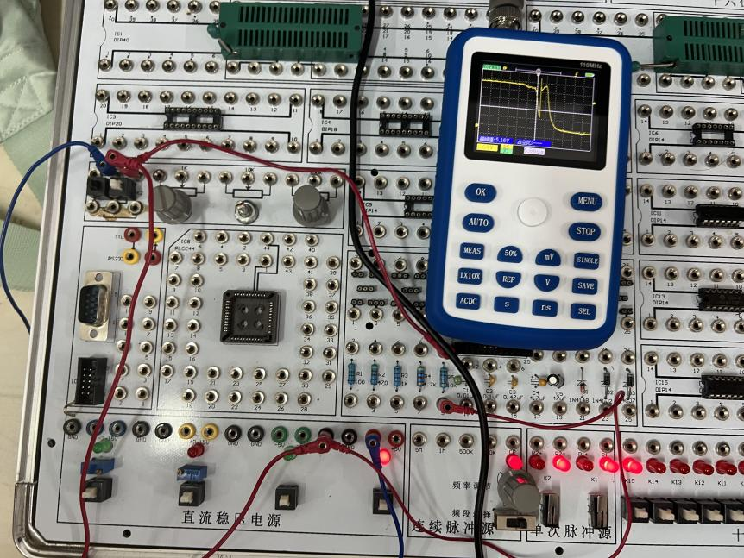

**【*】右图，示波器设定为单通道捕获，正常模式，上升沿触发。20次按键按下动作记录信号下降沿抖动现象出现次数。**

**抖动次数：20**

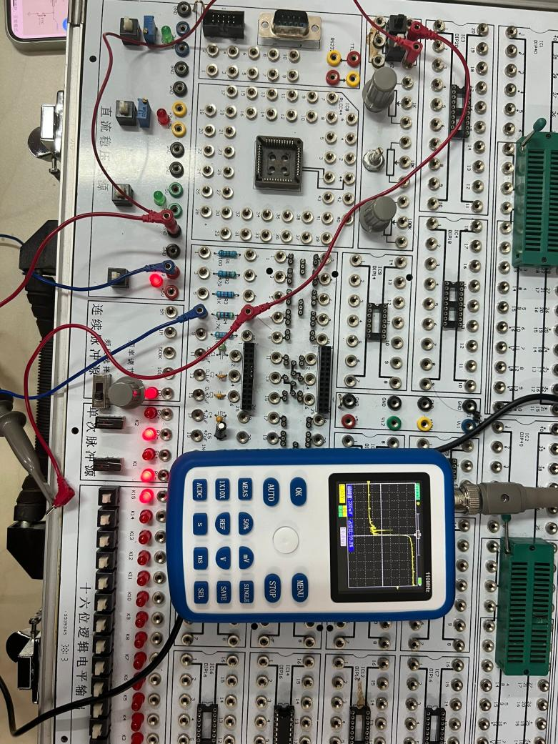

**【*】右图上按键两端子间依次单独并联0.01uf电容后波形、0.1uf 和0.47uf电容后，各选择记录一次比较典型的平滑的波形。**

0.01uf电容

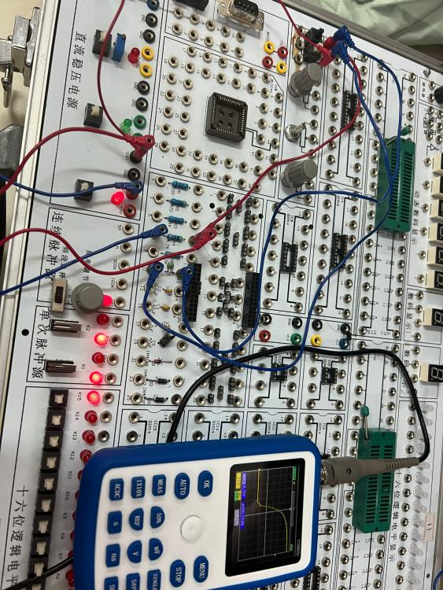

0.1uf电容

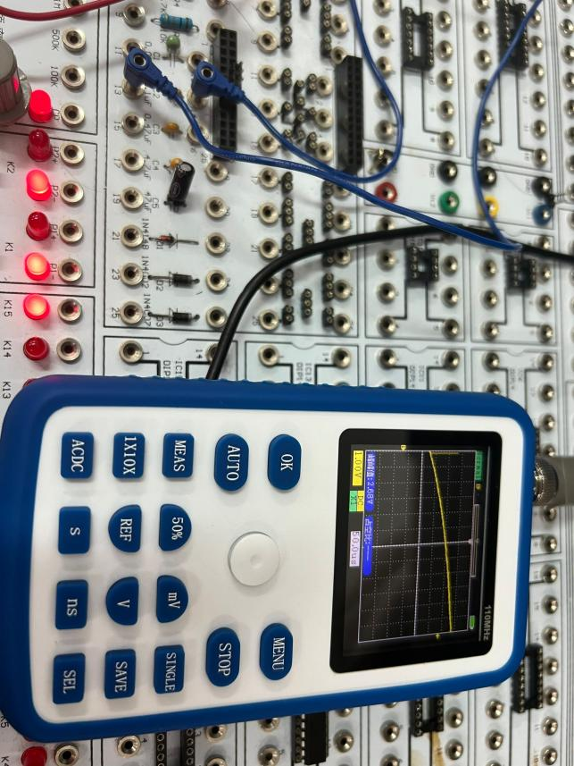

0.47uf电容

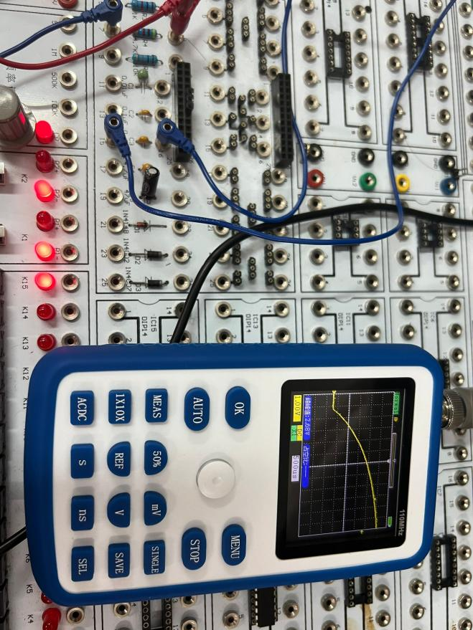

## **实验任务C**

**任务名称：实现按键计数电路**

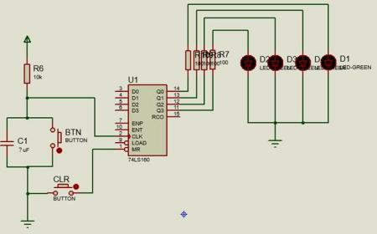

**测量电路连接图**

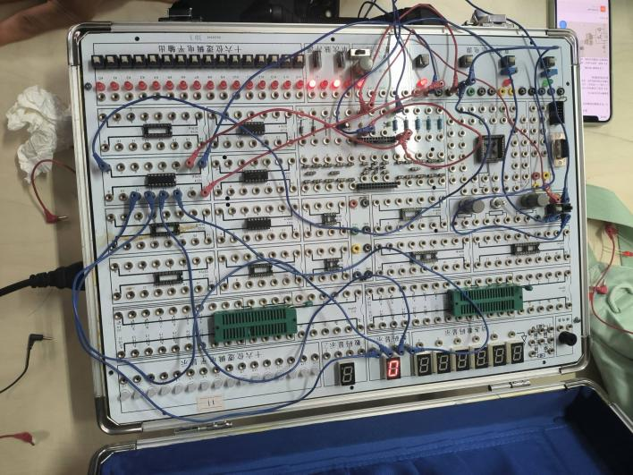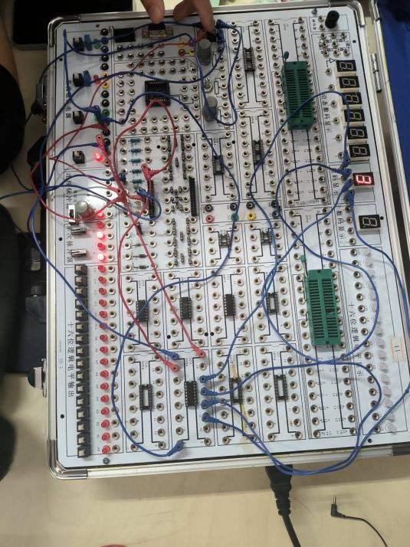

# **总结**

## 实验中出现的问题

1.实验任务A：

①刚开始连接时，对实验箱上的开关电路不太了解，连接开关时出错

②**实现带LED灯显示开关电路时，起初不理解示意电路图的实现原理，在如何连接开关上话费大量时间**

1. 实验任务B：

①刚使用示波器时，对触发电压和测量上升沿和下降沿触发等设置不熟练

②对两个电路在上升沿和下降沿触发设置出错

1. 实验任务C：

①因为电路连接的导线较多，略显复杂，导致连线时有点混乱

②开关按下后抖动次数不稳定，计数混乱，但仍能出现0～9所有数字

## 心得体会

①本次实验实践环节占比较多，自己动手连接电路并成功实现开关电路的过程十分有趣，看到正确理想的实验结果也让人心潮澎湃，如用示波器按键信号的的波形；

②通过实践学习不同电路的连接方式和开关电路的实现原理，我逐渐掌握对电路元件的连接，能快速根据电路图连接电路，也深刻直观地理解按键开关和74SL160芯片等硬件的工作原理，学习到了许多电子电路的基础知识；

③实验过程中老师的指导以及与同学合作交流让我能高效正确地理解并完成实验内容